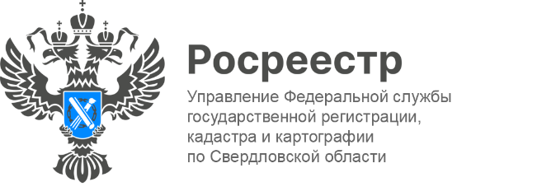
Внимание!
ПРЕДВАРИТЕЛЬНЫЕ РЕЗУЛЬТАТЫ государственной кадастровой ОЦЕНКИ объектов капитального строительства ДОСТУПНЫ ДЛЯ ознакомления и представления замечаний
Государственным бюджетным учреждением Свердловской области «Центр государственной кадастровой оценки» (далее – Бюджетное учреждение) в 2023 году проводится государственная кадастровая оценка зданий, сооружений, помещений, машино-мест, объектов незавершенного строительства, единых недвижимых комплексов, предприятий как имущественных комплексов и иных видов объектов недвижимости, расположенных на территории Свердловской области, по состоянию на 1 января 2023 года.
С 1 января 2024 года результаты проведенной оценки будут использоваться для исчисления налога на имущество и иных целей, предусмотренных законодательством.
В соответствии с Федеральным законом от 3 июля 2016 года № 237-ФЗ «О государственной кадастровой оценке» любое заинтересованное лицо может, как ознакомиться с предварительными результатами расчета кадастровой стоимости - проектом отчета, так и подать по нему замечания.
Проект отчета можно скачать на сайте Бюджетного учреждения (https://cgko66.ru) в разделе: Кадастровая оценка - Оценка 2023 – Проект отчета об итогах государственной кадастровой оценки.
С результатами оценки и значениями ценообразующих факторов по конкретным объектам недвижимости по кадастровому номеру можно ознакомиться на сайте Росреестра (https://rosreestr.gov.ru) в разделе: Деятельность – Кадастровая оценка – Фонд данных государственной кадастровой оценки.
Дата окончания срока ознакомления с проектом отчета – 01.07.2023.
В замечаниях к проекту отчета должно быть указано:
— фамилия, имя и отчество (последнее - при наличии) физического лица, полное наименование юридического лица, номер контактного телефона, адрес электронной почты (при наличии) лица, представившего замечание к проекту отчета;
— кадастровый номер объекта недвижимости, в отношении определения кадастровой стоимости которого представляется замечание к проекту отчета, если замечание относится к конкретному объекту недвижимости;
— указание на номера страниц (разделов) проекта отчета, к которым представляется замечание (при необходимости).
— суть замечания.
Кроме того, можно приложить документы, подтверждающие наличие ошибок, допущенных при определении кадастровой стоимости, а также иные документы, содержащие сведения о характеристиках объектов недвижимости, которые не были учтены при определении их кадастровой стоимости.
Замечания направляются любыми заинтересованными лицами:
— лично по адресу: Свердловская область, г. Екатеринбург, ул. 8 Марта, д. 13;
— посредством почтового отправления через Почту России на адрес: 620014, Свердловская область, г. Екатеринбург, ул. 8 Марта, д. 13;
— в электронной форме с усиленной цифровой подписью заявителя, адрес электронной почты: deklar@cgko66.ru
— через «Многофункциональный центр предоставления государственных и муниципальных услуг» (МФЦ).
По результатам рассмотрения замечаний к проекту отчета Бюджетное учреждение принимает решение об учете замечания к проекту отчета и пересчете кадастровой стоимости объекта недвижимости, либо решение об отказе.
При возникновении каких-либо вопросов, необходимо обращаться в Бюджетное учреждение по телефону «горячей линии»: (343) 382-00-72; график работы: понедельник – четверг с 8:00 до 17:00, пятница с 8:00 до 16:00, перерыв с 12:00 до 13:00, а также через раздел обратной связи на официальном сайте: https://cgko66.ru или по электронной почте: deklar@cgko66.ru.

